Музыкальная терапия

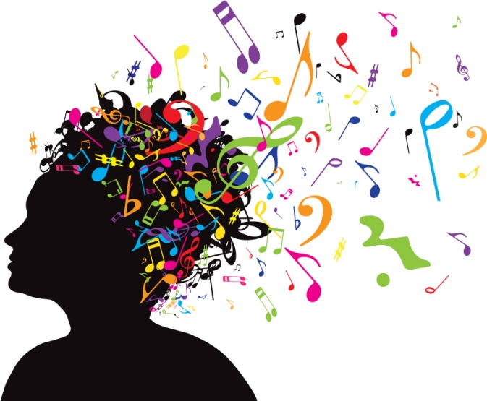
В современной психологии существует отдельное направление - музыкотерапия. Она представляет собой метод, использующий музыку в качестве средства коррекции нарушений в эмоциональной сфере, поведении, при проблемах в общении, страхах, а также при различных психологических заболеваниях. Музыкотерапия строится на подборе необходимых мелодий и звуков, с помощью которых можно оказывать положительное воздействие на человеческий организм. Это способствует общему оздоровлению, улучшению самочувствия, поднятию настроения, повышению работоспособности. Такой метод дает возможность применения музыки в качестве средства, обеспечивающего гармонизацию состояния ребенка: снятие напряжения, утомления, повышение эмоционального тонуса, коррекцию отклонений в личностном развитии ребенка и его психоэмоциональном состоянии.

Итак, как видите, влияние музыки на организм очень широко. Она может стимулировать интеллектуальную деятельность, поддерживать вдохновение, развивать эстетические качества ребенка. Гармоничная музыка способна сосредотачивать внимание школьников и помогает быстрее запомнить новый материал. Если женщина кормит малыша грудью, слушая любимые пьесы, то при первых же звуках знакомых мелодий у нее прибывает молоко. Вот некоторые советы по использованию музыкальных композиций в различных случаях.

Как уменьшить чувство тревоги и неуверенности?

В этом вам помогут мажорные мелодии, темпа ниже среднего. Народная и детская музыка дает ощущение безопасности. Хорошее воздействие могут оказать этнические композиции и классика: Шопен «Мазурка» и «Прелюдии», Штраус «Вальсы», Рубинштейн «Мелодии».

Как уменьшить нервное возбуждение?

Гиперактивным детям полезно часто и подолгу слушать спокойную тихую музыку. Как правило, помогает классика: Бах «Кантата 2», Бетховен «Лунная соната» и «Симфония ля-минор».

Хотите спокойствия?

Расслабляющим действием обладают звуки флейты, игра на скрипке и фортепиано. Успокаивающий эффект носят звуки природы (шум моря, леса), вальсы (ритм три четверти). Классика: произведения Вивальди, Бетховен «Симфония 6» - часть 2, Брамс «Колыбельная», Шуберт «Аве Мария», Шопен «Ноктюрн соль-минор», Дебюсси «Свет луны».

Как избавиться от напряженности в отношениях с людьми?
Включите Баха «Концерт ре-минор для скрипки» и «Кантата 21», Бартона «Соната для фортепиано» и «Квартет 5», Брукнера «Месса ля-минор». Депрессия? Помогут скрипичная и церковная музыка. Классика: произведения Моцарта, Гендель «Менуэт», Бизе «Кармэн» - часть 3.

У вас мигрень, головная боль?

Ставьте диск с религиозной музыкой или классикой: Моцарт «Дон Жуан» и «Симфония № 40», Лист «Венгерская рапсодия 1», Хачатурян «Сюита Маскарад». Для поднятия общего жизненного тонуса, улучшения самочувствия, активности нужна ритмичная, бодрящая музыка. Можно использовать различные марши: их прослушивание повышает нормальный ритм человеческого сердца в спокойном состоянии, что оказывает бодрящее, мобилизующее воздействие. Из классики «вялым» детишкам можно поставить: Чайковский «Шестая симфония» - часть 3, Бетховен «Увертюра Эдмонд», Шопен «Прелюдия 1, опус 28», Лист «Венгерская рапсодия 2».

Для уменьшения агрессивности, непослушания подойдет опять же классика:
Бах «Итальянский концерт», Гайдн «Симфония».

А чтобы чадо быстро заснуло и видело хорошие сны, можно негромко включить музыку с медленным темпом и четким ритмом.

Как слушать?

· Продолжительность - 15-30 минут.
· Лучше всего прослушивать нужные произведения утром после пробуждения или вечером перед сном.
· Во время прослушивания старайтесь не сосредотачиваться на чем-то серьезном, можно выполнять обычные бытовые дела (уборка игрушек, сбор учебников, подготовка постели). А еще лучше занимайтесь чем-нибудь приятным, например просмотром фотографий, поливкой цветов.

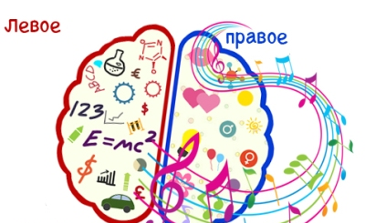
Конечно, не обязательно слушать только классику, можно выбирать и другие стили. Но, как показывает опыт психологов, работающих с музыкотерапией, «именно классическая музыка влияет «базово», глубоко и надолго, существенно ускоряя процесс лечения», а значит, гораздо лучше помогает добиться необходимого эффекта и при обычном «домашнем» применении

